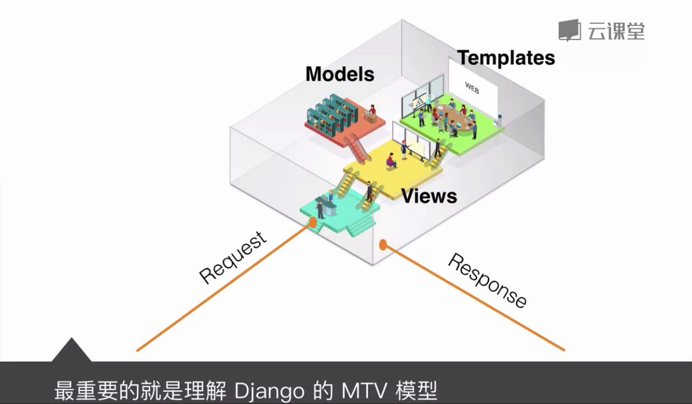

使用静态文件：
Static，这个static里有css和images文件
然后在你所需文件中.html文件头部加上｛% load static%｝引入
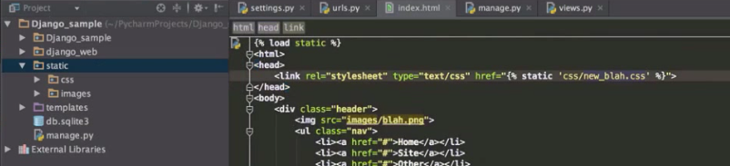
上面href引入，不过要在settings.py文件中加上：最后那行
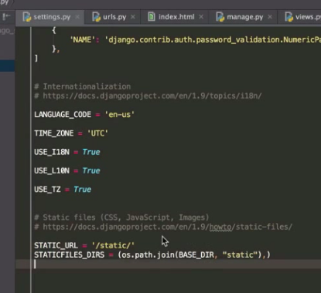

Render(request,x.html,context)：
1：处理
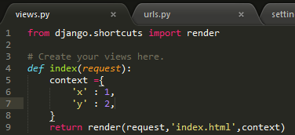
2：显示
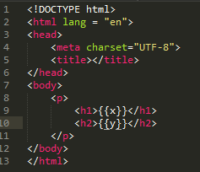

引入数据库模块：
1，settings文件
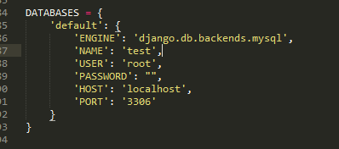
2，针对数据库已存在
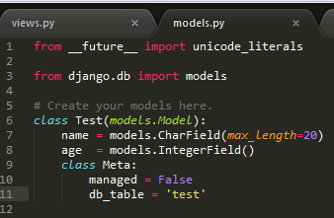
- 引入头文件
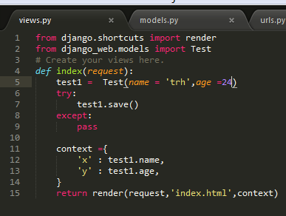

分页器：paginator
测试例子：
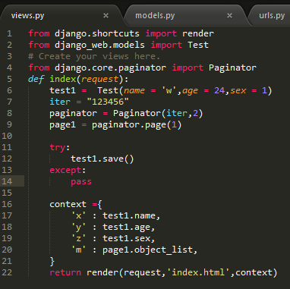
这里选取了123456这个字符串进行分页，每页被分成最多2个对象，生成的对象是列表。

结果：
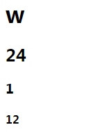
paginator.num_pages （显示当前对象能分多少页）

数据库例子：
Html：使用for循环，记得使用endfor结束
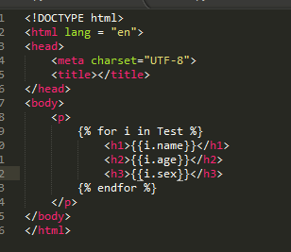

处理：
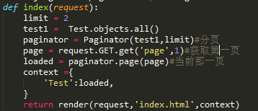
｛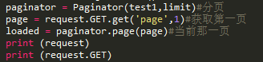
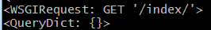
request.GET.get('page',1)由上面可知会出现一个｛｝，然后相当于：
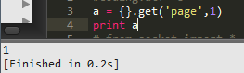
｝
结果：每页只显示两个对象
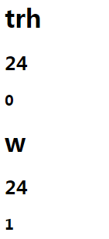

翻页：
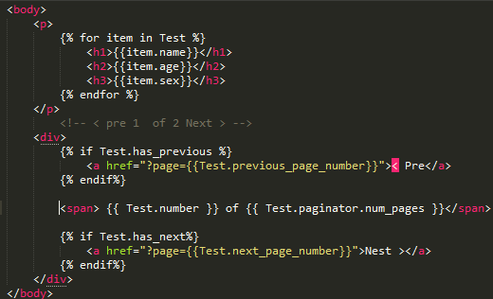
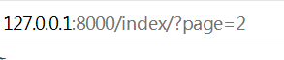

Semantic ui 制作django模板：

Semantic-ui.com

引入模板：
｛%block gird %｝
｛%endblock%｝

调用使用：
｛%entends 上面那个文件名%｝
｛%block gird %｝
内容、。。。。。
｛%endblock%｝

｛｛内容|safe｝｝可以解决utf-8转义问题

Highcharts：
www.highcharts.com

